Kérjük a tisztelt kollégákat, hogy a dolgozatokat az egységes értékelés érdekében szigorúan az alábbi útmutató szerint pontozzák, a megadott részpontszámokat ne bontsák tovább! Vagyis ha egy részmegoldásra pl. 3 pontot javasolunk, akkor arra vagy 0, vagy 3 pont adható.
1. feladat: Nyomok (17 pont)
Egy esős nap után Peti beszaladt a szobába sáros lábbal. Készíts olyan nyom :hossz és nyomok :db :hossz eljárásokat, amelyik az ábrának megfelelően kirajzolja a lábnyomokat. A :db paraméter a lábnyomok számát, a :hossz paraméter pedig a méretét jelöli
 | 
nyom 50 | nyomok 5 50
Értékelés:
Van sarok része a nyomnak (félkör) 1 pont
Van talp része a nyomnak (tégla és félkör) 2 pont
A talp és a sarok a képnek megfelelően álll egymáshoz képest 1 pont
A talp és a sarok kitöltött 1 pont
A nyom paraméterezhető 2 pont
Van nyomsor 1 pont
A bal és jobb cipő nyoma nagyjából a képnek megfelelően áll egymáshoz képest 1 pont
A nyomsorban lévő bal cipőnyomok egy sorban, egyenletesen sorakoznak 2 pont
A nyomsorban levő jobb cipőnyomok egy sorban egyenletesen sorakoznak 2 pont
A nyomok paraméterezhető 2 pont
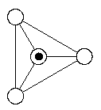
2. feladat: Piroxén (20 pont)
Polimer szilikátok szerkezetét mutatják az alábbi rajzok. Egy alapelem 4 molekulából áll (alap :h), az ábra szerinti elrendezésben.
Segítségként: :r sugarú kör rajzolása:
ismétlés 360 [előre :r*3,14159/180 jobbra 1]
Az ábrán a háromszögek oldalhossza (kör középpontjától kör középpontjáig) :h, a belső vonalak hossza pedig :h/gyök 3.
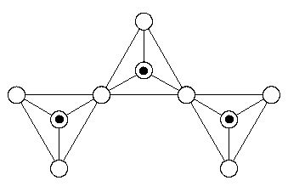 | 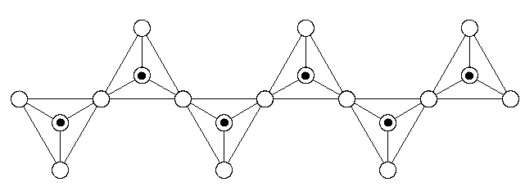
piroxén 3 50 | piroxén 6 50
Készítsd el az alap :h és a piroxén :n :h eljárásokat, ahol :n az alapelemek száma a piroxénban!
Megjegyzés: a feladatra akkor is kapsz részpontokat, ha az ábrákat körök nélkül, vagy a belső köröket nagy fekete pont nélkül rajzolod meg.
Értékelés:
alap 100, alap 200
Van háromszög 1 pont
Van belső 3 szakasz 1 pont
A háromszög csúcsai körök; jó méretűek 1+1 pont
Középen kör van; benne arányos fekete pont 1+1 pont
piroxén 2 80: van 2 elem; jól illeszkedik 2+2 pont
piroxén 4 60: van 4 elem; jól illeszkedik 2+2 pont
piroxén 1 100: van 1 elem 2 pont
piroxén 5 60: van 2 elem; jól illeszkedik 2+2 pont
3. feladat: Fagyöngy (20 pont)
Egy fákon élősködő növény a fagyöngy. Ebben a feladatban fa elágazásaiból nő ki, 36 ággal, minden ágon 4 levéllel. Készítsd el az ág :h, a fagyöngy :h és a fa :n :h :m eljárásokat, ahol a fa :n szintet tartalmazzon és a :m-edik szint végén nőjön ki a fagyöngy! A fa ágai 5 vastagságúak legyenek!
 | 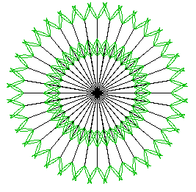 | 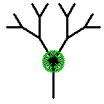 | 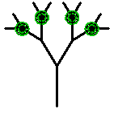
ág 100 | fagyöngy 50 | fa 4 50 1 | fa 4 50 3
Értékelés:
ág 50: van szakasz; van rajta 4 levél; jó helyen és jó irányban; zöld levél 1+2+2+1 pont
fagyöngy 30: van 36 ágú fagyöngy 2 pont
fa 1 100 1 3 pont
fa 2 100 1 3 pont
fa 4 40 4 3 pont
fa 5 40 3 3 pont
4. feladat: Rács – optikai csalódás (20 pont)
Készítsd el a rács :db :oldal :köz eljárást, amelyikben ha sokáig nézed, olyan mintha vibrálnának a pöttyök.. A :db paraméterrel a sorok és oszlopok számát, az :oldal paraméterrel a négyzetek oldalhosszúságát, a :köz paraméterrel pedig a köztük levő távolságot adhatjuk meg. Ahhoz, hogy lássad a vibráló pontokat, színezd is ki az ábrát feketére, szürkére és fehérre.
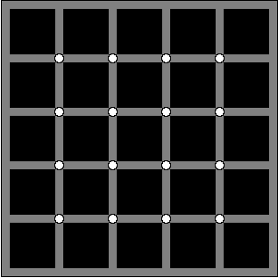
rács 5 50 10
Értékelés:
Van táblaszerű rajz (négyzetek sorokba és oszlopokba rendezve) 3 pont
A rács eljárás paraméterezett (négyzetek mérete, darabszáma) 2 pont
A táblaszerű rajznak van külső kerete 2 pont
A négyzetek egymástól és a külső kerettől egyenlő távol helyezkednek el 3 pont
A négyzetek (csak a 4-es találkozásoknál) csúcsainál kis körök vannak 3 pont
A körök jó méretűek és helyzetűek 4 pont
A rajznak megfelelően színes 3 pont
Elérhető összpontszám: 75 pont +25 pont a 2. fordulóból

